ACTIVIDADES ACREDITABLES IV

INFORME DE MERCADEO: TIPPEN TAG

Miguel Alejandro González González V- 32.621.284
Jesus Francisco Montilla Olmos V-30.886.991
Juan Diego Salcedo Angel V-31.008.131

Facilitadora:
Ing. Karina Gutiérrez

República Bolivariana de Venezuela
Ministerio del Poder Popular para la Educación Universitaria
Universidad Politécnica Territorial del Estado Trujillo “Mario Briceño Iragorry”
Programa Nacional de Formación en Informática
Valera, Julio de 2026
TIPPEN TAG — SOFTWARE EDUCATIVO DE MECANOGRAFÍA Y ALFABETIZACIÓN DIGITAL
Integrantes:
Montilla Olmos Jesús Francisco
González González Miguel Alejandro
Salcedo Angel Juan Diego
Julio, 2026
Venezuela – Alemania
Resumen Ejecutivo: Tippen Tag es un software educativo gamificado de mecanografía que transforma textos (poesía, canciones, lecturas) en ejercicios interactivos para practicar escritura rápida, gramática y dictado, está pensado para niños y también para adultos que necesiten superar la brecha digital; incluye una “mascota” que guía y recompensa mediante puntos y una tienda de cosméticos internas para incentivar la práctica. El producto permite carga personalizada de textos y audios, por lo que además sirve como herramienta complementaria para aprendizaje de idiomas.
Aunado a esto, el proyecto responde a una necesidad real: la baja fluidez en teclado y la falta de incentivos lúdicos para aprender mecanografía, problema especialmente urgente en entornos con brecha digital; por su diseño ligero y opciones offline, Tippen Tag es viable en mercados con acceso limitado a internet (Venezuela) y adaptable/competitivo en mercados con alta adopción tecnológica (Alemania).

Fase I: Diagnostico y Validación

Definición del Producto y Mercado
El proyecto desarrollado bajo la marca DenkKraft consiste en el diseño y desarrollo de un software educativo orientado al aprendizaje de mecanografía y al fortalecimiento de habilidades básicas de alfabetización digital, en el cual, la aplicación principal denominada Tippen Tag, propone una metodología de aprendizaje interactiva en la que los usuarios practican la escritura en teclado a través de ejercicios dinámicos basados en textos reales, como fragmentos de lecturas, canciones o contenidos educativos.
Desde el punto de vista educativo, el software no solo busca mejorar la velocidad y precisión al escribir en teclado, sino también fortalecer otras habilidades cognitivas relacionadas con la lectura, la ortografía y la memoria, al trabajar con textos completos y variados, los usuarios desarrollan simultáneamente competencias de comprensión lectora mientras practican la escritura digital.

Descripción Técnica:
La arquitectura funcional (módulos) del software está diseñada para permitir una interacción sencilla entre el usuario y el sistema, garantizando al mismo tiempo un funcionamiento eficiente en distintos tipos de dispositivos, el sistema se compone de varios módulos que trabajan de manera integrada para gestionar las actividades de aprendizaje, evaluar el desempeño del usuario y proporcionar retroalimentación durante el proceso de escritura.
- Módulo de acción: pantalla donde ocurre el juego como tal, con el área de texto a teclear, temporizador opcional, indicador de progreso, guía de colocación de manos (modo principiante) y panel de mascota para atraer la atención del usuario.
- Módulo de presentación: pantalla principal conectada a la “tienda de puntos”, en esta área sería donde el usuario puede acceder a los “niveles”, tanto los que estén hechos por el sistema como los que el usuario quiera crear, resultando en una herramienta más para ayudar al mismo usuario en caso de que este quiera tener sus propios textos por la motivación que sea, memorización, aprendizaje de gramática, etc, esto último está mejor descrito en el siguiente apartado.
- Motor de textos / guiones: gestión de textos segmentados, importación de archivos, soporte para scripts de actividad (poemas, canciones, ejercicios por nivel), donde el usuario pueda ingresar sus propios textos y estos se reflejen en niveles personalizados.
- Motor de evaluación: compara la entrada del usuario con el texto objetivo carácter por carácter; calcula métricas (WPM, precisión, errores por tecla, streaks) y determina puntos y multiplicadores temporales.
- Subsistema de audio: reproducción de audios asociados al texto (dictado, narración, canciones) y retroalimentación sonora (éxito/error) para apoyo multisensorial.
- Sistema de gamificación (tienda de puntos): puntos, tienda de personalización, niveles y recompensas estéticas para la mascota.
Para finalizar con el apartado técnico del proyecto, se toma en cuenta la persistencia y modo offline, un almacenamiento local de progresos, sincronización opcional cuando hay conexión; datos mínimos enviados a la nube (si aplica) para preservar privacidad y reducir consumo de datos, esto tomando en cuenta necesidades encontradas en la segmentación demográfica abordada más adelante en este informe.

Resolución de problemas y propuesta de valor
Un problema muy común tanto en personas jóvenes que recién se integran con la tecnología como en personas que no han tenido acceso previamente, adultos o gente mayor para los que la tecnología no forma parte tan importante de su vida por ejemplo, al intentar tomar un teclado tienen dificultades, en este caso nos enfocamos este producto como un software educativo pero puede no ser solo infantil, si bien son el público más tomado en cuenta para su creación este posee las cualidades suficientes para ser una herramienta accesible y cómoda para todo el mundo, abriendo las puertas para un mayor rendimiento en las áreas que una buena escritura y mecanografía.
En muchos casos, la falta de incentivos lúdicos para aprender mecanografía convierte esta práctica en una actividad repetitiva, un problema que resulta especialmente urgente en entornos afectados por la brecha digital donde los usuarios no logran desarrollar competencias básicas de escritura.
Tippen Tag busca transformar esta dinámica al convertir la práctica de la mecanografía en una experiencia lúdica y accesible, integrando elementos de gamificación centrados en una mascota interactiva y una tienda interna de personalización estética, al otorgar puntos y recompensas visuales que incentivan la práctica constante, el sistema logra incrementar la adherencia y la motivación sostenida tanto de usuarios jóvenes como de adultos, permitiendo que perciban el aprendizaje como una actividad entretenida y no como una obligación mecánica.
De esta manera, el producto funciona como un sistema de entrenamiento técnico, y sigue operando en otros aspectos como un recurso educativo integral que combina textos reales y soporte auditivo para mejorar la velocidad, la precisión y la gramática. Existen 3 escenarios que el equipo de desarrollo prevee como viables para su uso, en aulas escolares como refuerzo en estaciones de trabajo y zonas con computadoras para el aprendizaje de los niños, en casas donde este pueda servir tanto como un medio seguro de entretenimiento como uno en donde un padre pueda sentir que su hijo está practicando algo que le pueda ser útil a futuro, y por último en programas de alfabetización digital para adultos, en comunidades que necesiten de esta para obtener una inclusión digital y mayor empleabilidad, reduciendo la brecha digital.

Análisis de Mercado
Desde una perspectiva comercial, este producto se posiciona dentro del sector de tecnologías educativas, específicamente en el desarrollo de aplicaciones didácticas orientadas al aprendizaje de mecanografía y la alfabetización digital. Actualmente, aunque una gran parte de la población utiliza computadoras y dispositivos en actividades académicas y laborales, no siempre poseen una formación adecuada en escritura en teclado, lo que representa una importante oportunidad de mercado para introducir herramientas educativas especializadas que atiendan esta carencia formativa.
De igual forma en que se describe en la sección anterior haremos hincapié en la propuesta de valor, ya que se basa en ofrecer una herramienta pedagógica innovadora que combina contenidos culturalmente adaptables con dinámicas propias de los videojuegos para mantener el interés del usuario, esto abre paso a un mercado mayor que el del software educativo común, a diferencia de los competidores directos y métodos convencionales que se enfocan exclusivamente en ejercicios mecánicos de repetición de letras, esta solución destaca por su retroalimentación inmediata, su soporte de audio y dictado, y su capacidad de personalización, transformando el desarrollo de habilidades tecnológicas en un proceso progresivo y altamente motivador.
En cuanto al mercado objetivo del producto, este se compone principalmente de tres grupos, teniendo en primer lugar, los estudiantes de educación primaria y secundaria, quienes pueden utilizar la aplicación como una herramienta para mejorar su velocidad y precisión al escribir mientras refuerzan habilidades de lectura y escritura; en segundo lugar, los adultos que buscan mejorar sus competencias digitales, especialmente en programas de alfabetización tecnológica o formación laboral, y finalmente, las instituciones educativas, como escuelas o centros de formación, que pueden integrar el software como un recurso pedagógico dentro de sus actividades educativas.
A su vez, se contemplan también diferencias clave entre los mercados de ambos países, donde en Venezuela se cuenta con una alta necesidad social, sensibilidad por el precio, prevalencia de hardware obsoleto y conectividad irregular, notamos que este mercado requiere de versiones offline y que puedan ser usadas en equipos de bajo rendimiento, por otro lado el mercado de Alemania es uno de mayor poder adquisitivo y regulaciones estrictas en materia de protección de datos, oportunidades laborales con instituciones que pagan por calidad, soporte y cumplimiento normativo, donde se valoran estas competencias digitales.
Con respecto a la competencia del producto, se toman en cuenta como competidores directos a otras aplicaciones de mecanografía didáctica, tanto locales como internacionales, sin embargo existe una ventaja competitiva del producto frente al resto, la combinación de contenidos culturalmente adaptables, como la importación de texto, soporte de audio, modo offline y gamificación de forma tan abierta, puede crear su propio nicho no abordado por otras aplicaciones parecidos debido al nivel de personalización, donde muchas otras son más centradas a que el usuario experimente lo que aporta de por sí el sistema, como niveles repetitivos o comunes, Tippen Tag busca funcionar como una herramienta para uso del usuario dando pie a muchas más posibilidades que la competencia.

Análisis PESTEL Comparativo
Factor | Venezuela | Alemania
Político | Incertidumbre regulatoria. Existen políticas de "alfabetización tecnológica", pero el apoyo financiero es limitado. | Estabilidad gubernamental con fuerte enfoque en la soberanía digital y leyes de protección de datos (GDPR).
Económico | Economía volátil con alta inflación. El software debe ser accesible (bajo costo) para ser viable en el sector educativo. | Mercado de alto poder adquisitivo. Interés en herramientas que mejoren la productividad laboral y reduzcan la burocracia digital.
Social | Gran brecha digital. Alta necesidad de herramientas para que niños y adultos obtengan habilidades básicas para el empleo. | Enfoque en la inclusión de adultos mayores y perfeccionamiento técnico. Valoración alta por la gramática y el aprendizaje de idiomas.
Tecnológico | Acceso irregular a internet y electricidad. El software debe permitir uso offline y ser ligero para hardware antiguo. | Infraestructura de punta. Uso extendido de IA y gamificación avanzada. Alta competencia de softwares educativos.
Ecológico | Menor prioridad regulatoria en sostenibilidad, pero relevancia en el reuso de hardware (alargar vida útil de equipos viejos). | Normativas estrictas sobre la eficiencia energética de servidores y el ciclo de vida de los equipos electrónicos.
Legal | Marco legal menos rígido en datos, pero mayor riesgo de piratería. Necesidad de proteger la propiedad intelectual del software. | Estricto cumplimiento del GDPR (protección de datos de menores). Los sistemas de puntos y tiendas deben ser transparentes.

Arquitectura de Marca
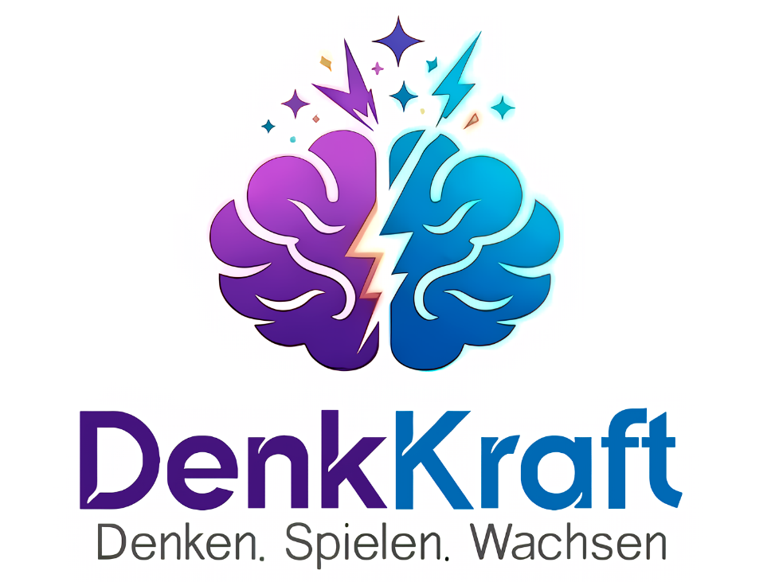

Identidad Nominal (Naming)
El proceso de naming es la primera decisión de ingeniería de marca, debiendo cumplir con criterios de brevedad y eufonía, tomando esto en cuenta el equipo de desarrollo ideó "DenkKraft" como nombre de la marca, que se traduce del alemán como "Poder del Pensamiento" o "Fuerza Mental", conecta la etimología con la visión a largo plazo del proyecto, es una palabra compuesta fuerte que proyecta autoridad, ideal para el mercado alemán que valora la educación estructurada, pero que al mismo tiempo sugiere la agilidad cognitiva que los niños desarrollarán al usar el sistema.

Identidad Visual (Logotipo, colores y tipografía)
- Logotipo: El logotipo presenta un cerebro dividido, cruzado por un rayo de energía y rodeado de destellos. Representa el "chispazo" de la innovación y la conexión entre la lógica (organización de tareas) y la creatividad (gamificación).
- Código Cromático: El color en la tecnología cumple una función psicológica fundamental, se utiliza el color azul el cual transmite calma, confianza, seguridad e inteligencia, siendo ideal para fomentar la serenidad y la productividad. Por su parte, el morado evoca lujo, espiritualidad, creatividad, misterio y sabiduría, además de un aspecto lúdico para el público infantil, combinando la estabilidad del azul con la energía del rojo, empleando ambos colores en un degradado para crear un equilibrio y generar el impacto deseado en el cliente.
- Código Tipográfico: Se emplea la fuente AmidoneGrotesk para el Naming principal, otorgando una presencia moderna, legible y sólida, para el eslogan, se utiliza Aeronomic Sans, una tipografía más ligera y limpia que equilibra la jerarquía visual y facilita la lectura rápida.

Personalidad de Marca
Como empresa desarrolladora de tecnología educativa, DenkKraft proyecta su voz a través de una combinación arquetípica dual:
- El Mago (The Magician): Aporta la disrupción, la innovación y la transformación. DenkKraft toma conceptos educativos tradicionales y, mediante el desarrollo de software, los transforma en experiencias interactivas y casi mágicas para el público infantil.
- El Sabio (The Sage): Representa los datos, el análisis y el conocimiento. Esta faceta está dirigida a los padres y educadores, garantizando que detrás de cada producto interactivo hay bases pedagógicas sólidas, privacidad y un desarrollo de software confiable.

Eslogan
"Denken. Spielen. Wachsen." (Pensar. Jugar. Crecer.); este eslogan no está para explicar lo que hace la empresa, sino para que el cliente entienda lo que puede llegar a ser gracias a ella, esta frase resume la promesa de valor de los productos desarrollados por DenkKraft: sin importar el software que utilicen, el objetivo final es que el usuario piense, se divierta y tenga un crecimiento integral.

Segmentación de Clientes
Para este producto, se tienen contemplados perfiles que abarcan tanto a los decisores de compra o implementación (padres, instituciones y facilitadores), como a los usuarios finales (niños, adolescentes y adultos en proceso de alfabetización), los cuales se segmentan y describen a continuación.

Segmentación Demográfica

El Cliente Decisor (Padres, Educadores e Instituciones)
Edad y Generación: Adultos entre 30 y 55 años, abarcando desde padres de familia hasta directivos de instituciones educativas y centros de formación.
Ubicación Geográfica: Venezuela y Alemania.
Nivel de Ingresos: En Alemania, poseen un alto poder adquisitivo y disposición para invertir en calidad e innovación. En Venezuela, muestran sensibilidad al precio, buscando herramientas de bajo costo o financiadas mediante alianzas e instituciones.
Ocupación y Profesión: Docentes, directores escolares, administradores de programas de alfabetización tecnológica y padres de familia.

El Usuario Final (Estudiantes y Adultos en Formación)
Edad y Generación: Niños y jóvenes en educación primaria y secundaria, así como adultos y adultos mayores.
Ubicación Geográfica: Venezuela y Alemania.
Capacidad Tecnológica: En Alemania, interactúan con infraestructura de punta. En Venezuela, son usuarios de hardware con tendencia a la obsolescencia y con conectividad irregular a internet.

Buyer Persona (Alemania)
Nombre: Thomas Weber Edad: 42 años
Ocupación: Coordinador Académico / Docente
Perfil: Thomas busca herramientas tecnológicas de alta calidad que puedan integrarse al currículo escolar para mejorar las competencias digitales de sus estudiantes, priorizando siempre la seguridad informática.
¿Qué ve?
- Ve un mercado con infraestructura de punta y una alta competencia de softwares educativos orientados al aprendizaje.
- Ve una estabilidad gubernamental que posee un fuerte enfoque en la soberanía digital.
¿Qué oye?
- Escucha constantemente sobre la obligación del estricto cumplimiento del GDPR (Reglamento General de Protección de Datos), especialmente en lo referente a la protección de datos de menores de edad.
- Oye normativas estrictas sobre la eficiencia energética de los servidores y el ciclo de vida de los dispositivos.
¿Qué piensa y siente?
- Piensa que cualquier software implementado en su institución debe tener sistemas de puntos y tiendas totalmente transparentes para los usuarios.
- Siente interés por adoptar herramientas que mejoren la productividad laboral y logren reducir la burocracia digital en su entorno.
¿Qué dice y hace?
- Busca integrar herramientas que ofrezcan soporte para el perfeccionamiento técnico de las habilidades informáticas.
- Exige que las aplicaciones ofrezcan un valor añadido, como la posibilidad de cargar contenidos culturales y educativos.
Experiencias y Motivaciones
- Su principal motivación es la alta valoración que tiene por la gramática, el aprendizaje de idiomas y la inclusión de adultos mayores en el uso de tecnologías.
- Desea adquirir productos institucionales que garanticen soporte, calidad y cumplimiento normativo.

Buyer Persona (Venezuela)
Nombre: Carmen Rojas Edad: 38 años
Ocupación: Facilitadora Comunitaria / Madre
Perfil: Carmen trabaja en programas locales para ayudar a personas de su comunidad a integrarse al mundo laboral, a la vez que busca que sus propios hijos mejoren su rendimiento escolar sin depender de equipos costosos.
¿Qué ve?
- Ve una gran brecha digital a su alrededor y una alta necesidad de herramientas para que tanto niños como adultos obtengan habilidades básicas para el empleo.
- Ve una prevalencia de hardware obsoleto en los hogares y centros educativos de su comunidad.
¿Qué oye?
- Oye sobre la existencia de políticas de "alfabetización tecnológica", pero sabe que el apoyo financiero para estas iniciativas es muy limitado.
- Escucha sobre la constante volatilidad económica y la alta inflación del país.
¿Qué piensa y siente?
- Piensa que el software educativo debe ser accesible y de bajo costo para que sea realmente viable en el sector educativo local.
- Siente preocupación por el acceso irregular a internet y a la electricidad que interrumpe los procesos de aprendizaje.
¿Qué dice y hace?
- Reutiliza hardware constantemente, intentando alargar la vida útil de equipos informáticos viejos.
- Busca exclusivamente aplicaciones que sean ligeras y que permitan un modo de uso totalmente offline.
Experiencias y Motivaciones
- Se ha enfrentado a la dificultad de enseñar mecanografía a personas que nunca han utilizado un teclado, notando la falta de incentivos lúdicos.
- Su mayor motivación es utilizar herramientas con contenidos culturalmente adaptables que logren retener la atención de los estudiantes y faciliten la inclusión digital en su entorno.

Océano Azul
Tippen Tag se considera un Océano Azul porque reconfigura las fronteras del mercado tradicional de software educativo, el cual suele centrarse exclusivamente en ejercicios mecánicos de repetición, en lugar de competir directamente con otras aplicaciones de mecanografía didáctica por el mismo segmento de usuarios, el proyecto crea un espacio de mercado nuevo al fusionar la práctica de escritura en teclado con el fortalecimiento de habilidades cognitivas integrales, como la lectura, la ortografía y la memoria, integrándolas a una experiencia más personalizable para cualquier usuario, menos exigente que otras y más barata.
Además, el sistema atrae a poblaciones que la industria de software tradicional suele pasar por alto, a través de la gamificación y un diseño centrado en la accesibilidad, captura una demanda inédita conformada tanto por niños que necesitan estímulos interactivos, como por adultos en programas de alfabetización digital. De este modo, Tippen Tag logra la innovación en valor: ofrece una herramienta de alta calidad pedagógica (con soporte de audio y textos reales), pero mantiene una alta viabilidad para entornos con recursos tecnológicos limitados gracias a su arquitectura ligera y modo offline.

Aplicación de la Matriz ERIC
En la siguiente matriz se detallan las acciones estratégicas implementadas en la arquitectura y propuesta de valor de DenkKraft para desvincularse de la competencia tradicional:

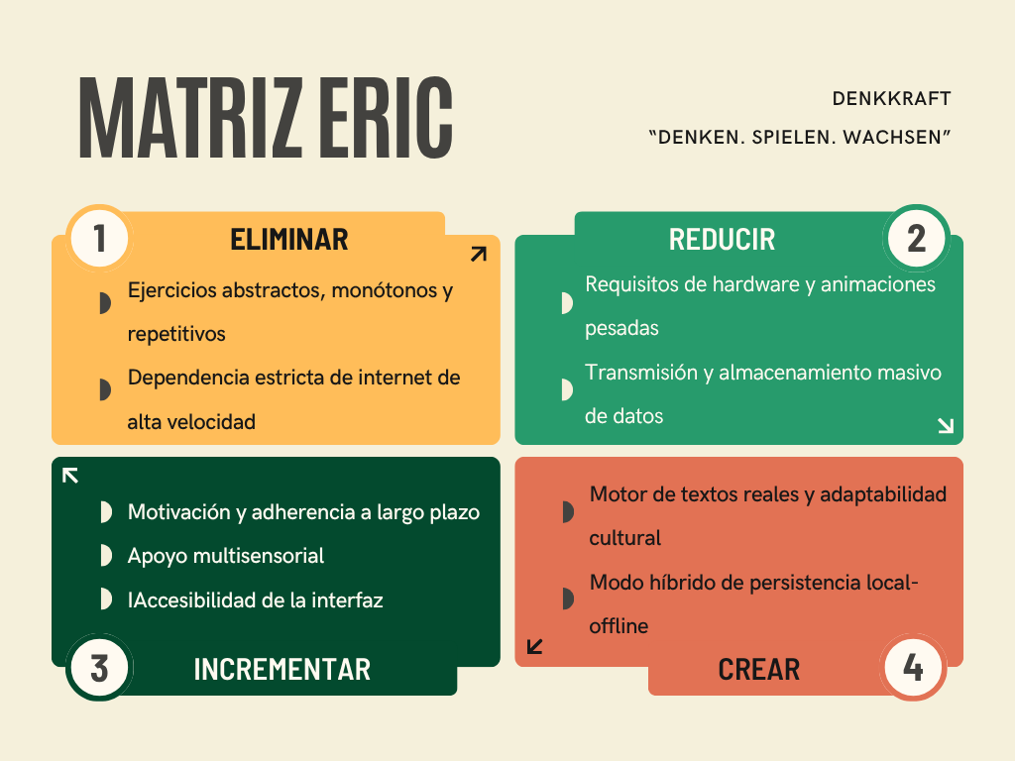
A continuación se va a explorar más a detalle cada segmento de la matriz:
- Eliminar
- Ejercicios abstractos, monótonos y repetitivos: Se elimina la vieja práctica de rellenar líneas sin sentido (como teclear "asdf jkl;" infinitamente).
- Dependencia estricta de internet de alta velocidad: Se elimina la necesidad de una conexión constante en la nube para ejecutar las funciones principales.
- Reducir
- Requisitos de hardware y animaciones pesadas: Se reduce la carga computacional para garantizar un renderizado fluido en equipos obsoletos o PCs escolares antiguas.
- Transmisión y almacenamiento masivo de datos: Se minimizan los datos enviados a la nube para proteger la privacidad de los menores y reducir el consumo en redes inestables.
- Incrementar
- Motivación y adherencia a largo plazo: Se eleva el compromiso del usuario mediante un sistema de gamificación profunda (puntos, recompensas estéticas, tienda interna y una mascota interactiva).
- Apoyo multisensorial: Se incrementa la estimulación cognitiva combinando la vista y el oído a través de un subsistema de audio para dictados y narraciones.
- Accesibilidad de la interfaz: Se potencia la usabilidad para abarcar un espectro más amplio de usuarios, desde niños de primaria hasta adultos mayores en alfabetización.
- Crear
- Motor de textos reales y adaptabilidad cultural: Se crea una funcionalidad para importar fragmentos literarios, poemas o canciones locales, convirtiendo la práctica en un ejercicio de comprensión lectora.
- Modo híbrido de persistencia local-offline: Se diseña una arquitectura ligera con Service Workers para ejecutar la aplicación web en total aislamiento de red.
Análisis de Costo
Estructura de Inversión Inicial (CAPEX)
La siguiente tabla desglosa los recursos necesarios para llevar Tippen Tag desde la fase de concepto hasta su lanzamiento comercial (versión 1.0). Los montos se expresan en dólares estadounidenses (USD) y han sido calculados considerando un equipo de tres desarrolladores, el uso de herramientas de código abierto y la externalización de ciertos activos (diseño, audio).
Dimensión del Desarrollo | Descripción de la Asignación de Recursos | Presupuesto Estimado (USD)
Ingeniería de Software | Desarrollo de los módulos: acción (pantalla de juego, temporizador, guía de manos), presentación (menú, tienda, niveles), motor de textos (importación y segmentación), motor de evaluación (comparación carácter por carácter, WPM, precisión), subsistema de audio, sistema de gamificación (puntos, tienda, persistencia local) y modo offline. | $ 600
Diseño de Interfaz y Arte | Creación de la interfaz visual (UI/UX) atractiva para niños y adultos, ilustración de la mascota interactiva, elementos de la tienda de cosméticos, iconografía, paleta cromática (azul-morado) y tipografías. Diseño de los niveles predefinidos (poemas, canciones, lecturas). | $ 250
Producción de Contenido y Audio | Elaboración del conjunto inicial de textos (poesía, canciones, fragmentos literarios) en español y alemán. Grabación y edición de audios asociados (narraciones, dictados, efectos sonoros de retroalimentación). | $ 150
Control de Calidad (QA) y Optimización | Pruebas en sistemas operativos (Windows, Linux, macOS) y en hardware de bajo rendimiento (4 GB RAM, procesadores antiguos). Verificación de precisión del motor de evaluación, estabilidad del modo offline y corrección de errores en la gamificación. | $ 120
Operaciones Legales y Licenciamiento | Registro de las marcas DenkKraft y Tippen Tag, redacción de términos de uso y política de privacidad (adaptada al GDPR para el mercado alemán), gestión de propiedad intelectual y certificaciones de seguridad de datos. | $ 80
Mercadeo y Estrategia de Lanzamiento | Producción de material promocional (tráiler, capturas, sitio web), campañas en redes sociales y foros educativos, participación en ferias EdTech, distribución de versiones demo a creadores de contenido. | $ 200
Contingencia y Reserva Estratégica | Asignación del 10% sobre el presupuesto base para imprevistos técnicos, cambios en requisitos o fluctuaciones cambiarias durante el ciclo de desarrollo. | $ 140
Costo Total Estimado de Desarrollo | Inversión total requerida para el lanzamiento comercial de la versión 1.0 | $ 1.540

Costos Operativos (OPEX)
Tras el lanzamiento, los gastos recurrentes son mínimos, ya que Tippen Tag no requiere servidores en la nube para su funcionamiento principal. Los costos operativos mensuales estimados son:
Concepto | Costo Mensual (USD)
Mantenimiento de canales de distribución (comisiones de tiendas) | $ 10–15
Soporte técnico y parches de seguridad | $ 10–15
Actualización de contenidos (nuevos textos y audios) | $ 5–10
Alojamiento del sitio web y repositorio de descargas | $ 5
Total estimado OPEX mensual | $ 30–45
Este reducido gasto operativo permite que la mayor parte de los ingresos se convierta en utilidad neta, consolidando la viabilidad financiera del producto.
Estrategia de Precios
La fijación de precios se basa en el valor percibido por los distintos segmentos de clientes y en la diferenciación frente a la competencia. Se adoptan dos modelos comerciales:
Modelo B2C (Consumidor Final)
- Pago Único (sin suscripciones ni microtransacciones). El usuario adquiere una licencia perpetua para un dispositivo.
- Precios regionales ajustados por paridad de poder adquisitivo:

Mercado | Precio (USD) | Observaciones
Alemania y Europa | $ 9.99 | Precio estándar para mercados de alto poder adquisitivo y competencia tecnológica.
Venezuela y Latinoamérica | $ 4.99 | Precio reducido para maximizar la penetración y combatir la piratería.
Precio promedio ponderado (estimado) | ≈ $ 7.00 | Considerando una mezcla de ventas 70% internacional / 30% regional.

Modelo B2B (Instituciones Educativas)
- Licencia por Institución (tarifa plana anual) que permite la instalación en un número ilimitado de equipos dentro de una misma sede o red escolar.
- Precio estimado:
Tipo de Institución | Precio Anual (USD)
Escuelas y colegios (Venezuela) | $ 300 – 400
Escuelas y colegios (Alemania) | $ 500 – 600
Precio promedio B2B | ≈ $ 450

- Valor añadido para B2B: herramientas de seguimiento de progreso, informes de rendimiento, manuales de integración curricular y cumplimiento normativo (GDPR).
Evaluación Financiera y Punto de Equilibrio
El punto de equilibrio se calcula dividiendo la inversión inicial (CAPEX) entre el margen de contribución por unidad. Dado que los costos variables por copia son prácticamente nulos (distribución digital), el margen equivale al precio de venta.
Punto de Equilibrio – Mercado B2C
- Precio promedio ponderado: $ 7.00 USD
- Copias necesarias para recuperar la inversión: 1.540$ / 7.00$ ≈ 220 copias
Punto de Equilibrio – Mercado B2B
- Precio promedio por licencia institucional: $ 450 USD
- Licencias necesarias: 1.540$ / 450$ ≈ 4 Instituciones
Proyección de Ingresos y Rentabilidad (Escenario Base)
Se plantea un primer año de operación con las siguientes estimaciones conservadoras:
Concepto | Cantidad | Precio Unitario | Ingreso Total (USD)
Ventas B2C (copias individuales) | 1.200 | $ 7.00 (promedio) | $ 8.400
Licencias B2B (instituciones) | 6 | $ 450 | $ 2.700
Ingresos brutos anuales |  |  | $ 11.100

Costos y utilidad:
- Inversión inicial (CAPEX): $ 1.540
- Gastos operativos anuales (OPEX): $ 500 (estimado)
- Utilidad neta: 11.100$ − 1.540$ − 500$ = 9.060$
Indicadores financieros:
- Retorno sobre la Inversión (ROI): 9.060 / 1540$ × 100 ≈ 588%
- Margen de Utilidad Operativa: 9.060 / 11.100$ × 100 ≈ 81.6%
Estas cifras reflejan la alta rentabilidad del proyecto, gracias a su modelo de negocio ligero y sin costos de infraestructura recurrentes.

